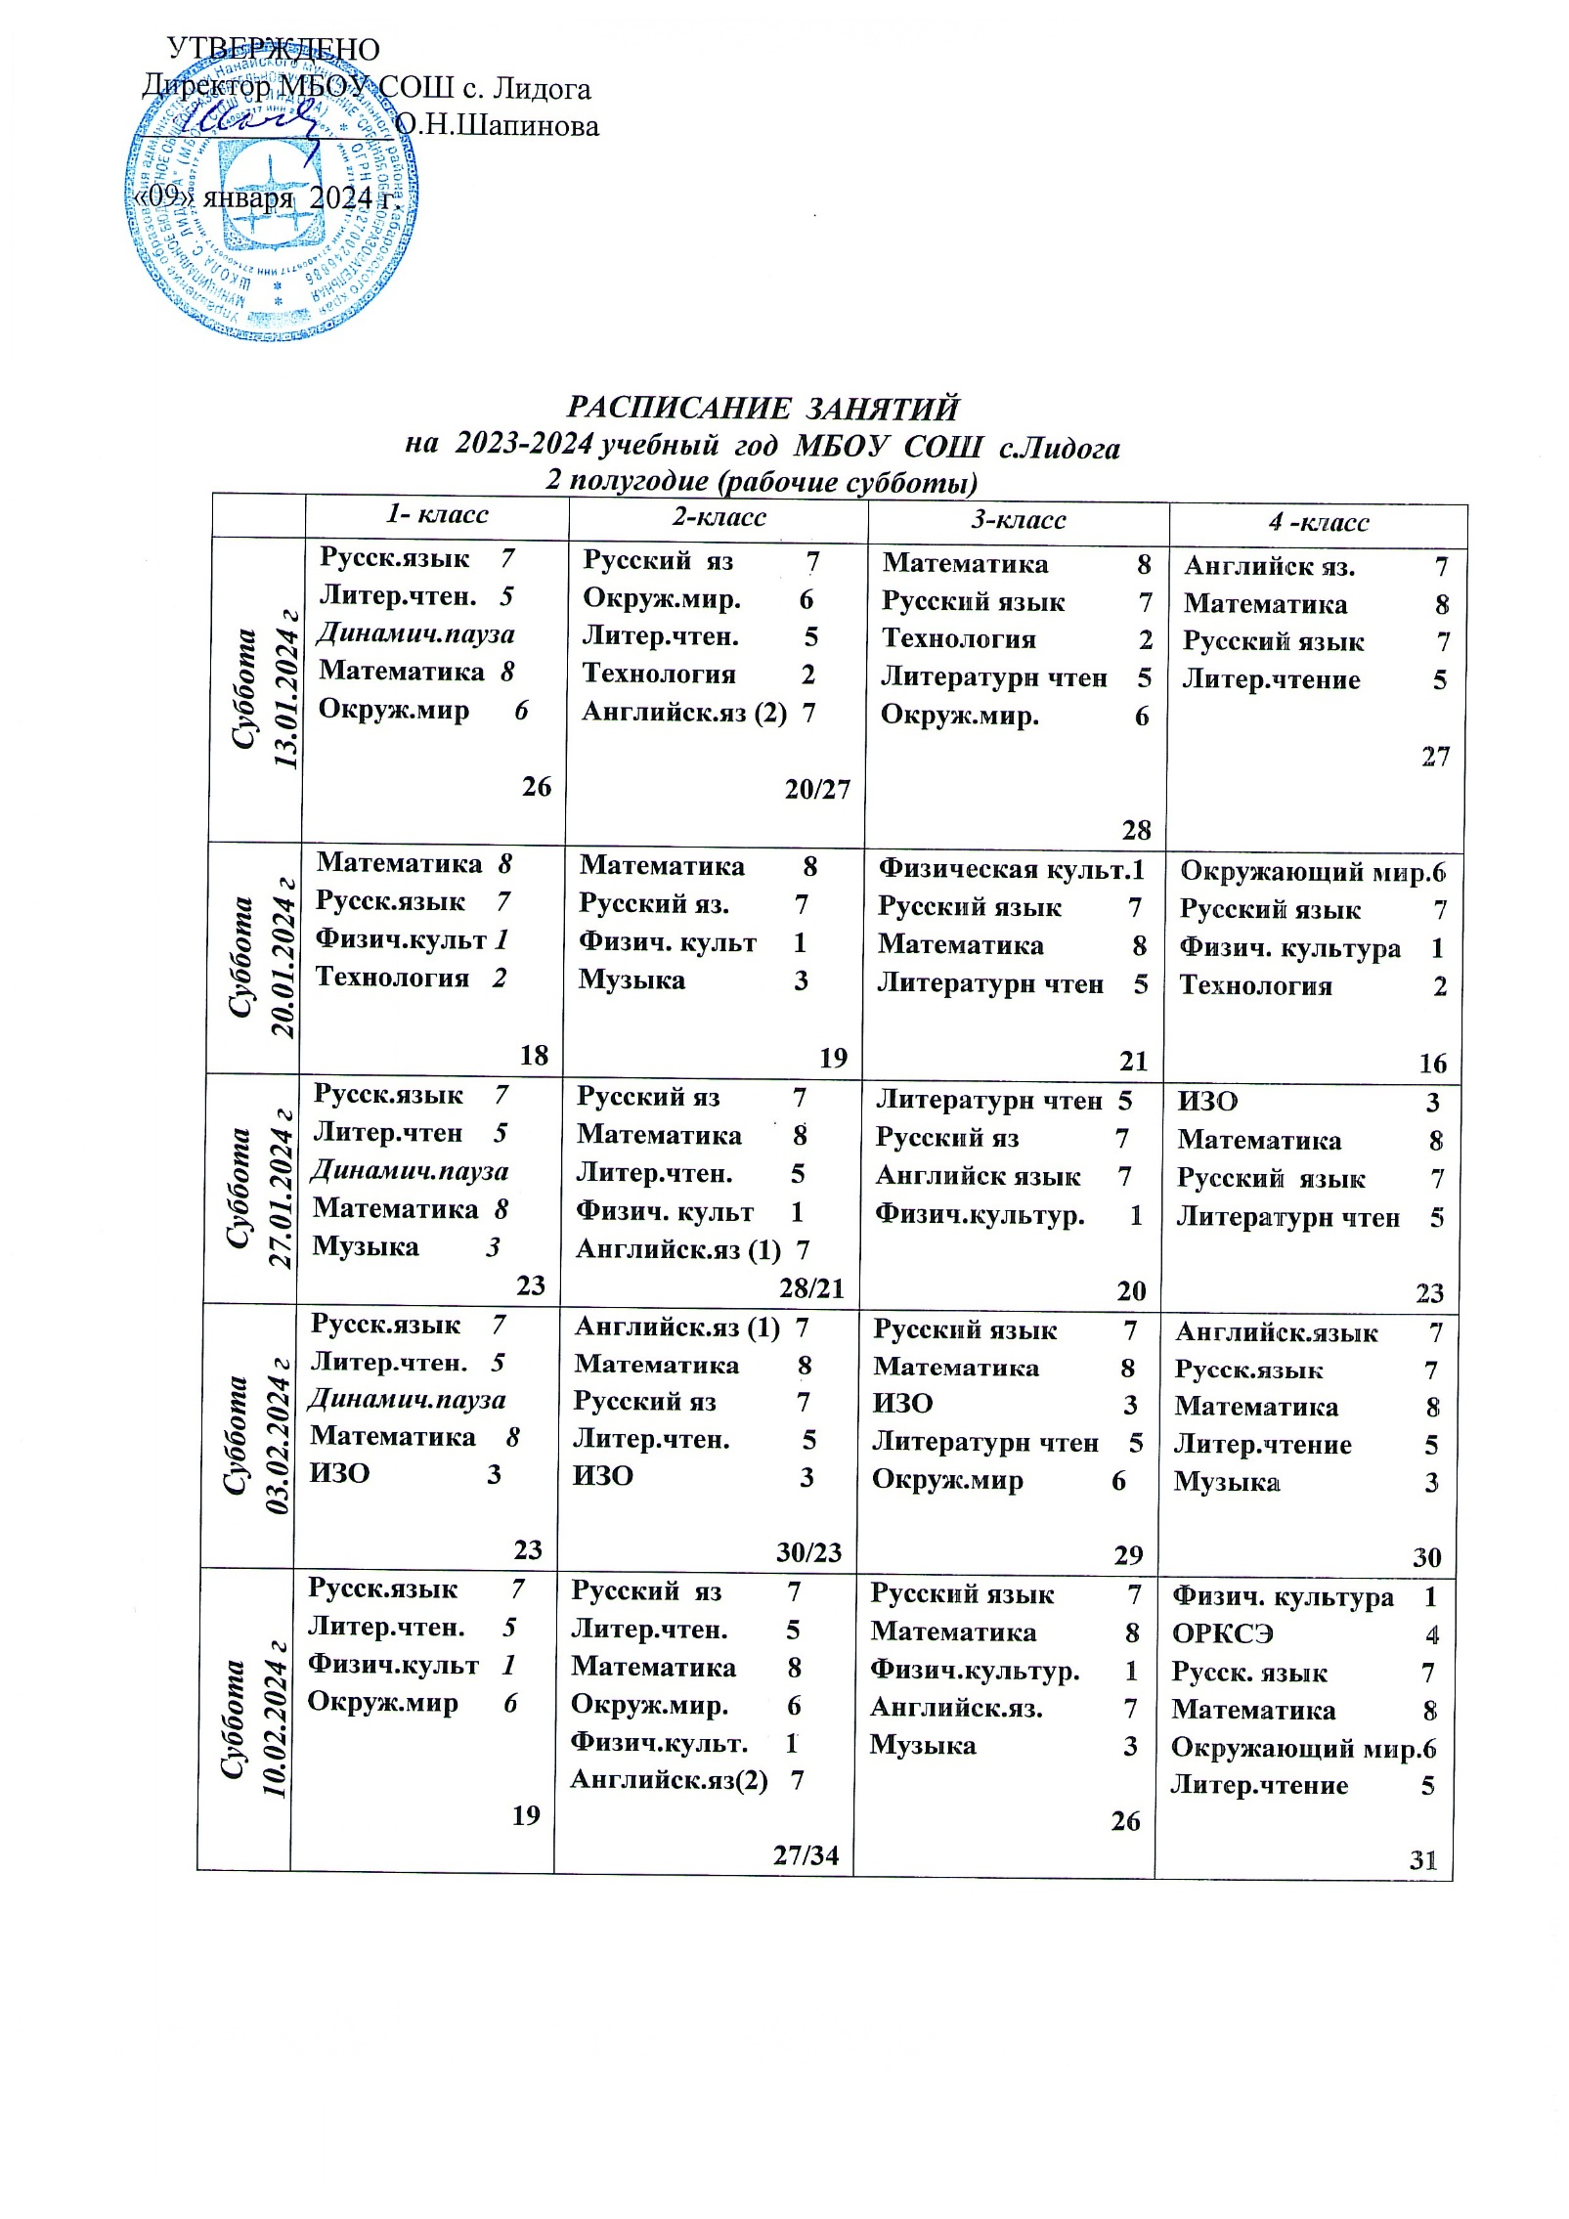

Суббота  17.02.2024 г |  | Русский яз 7 Математика 8  Литер.чтен. 5  Физич. культ 1  Английск.яз (1) 7  28/21 | Литературн чтен 5 Русский яз 7  Английск язык 7  Физич.культур. 1  20 | ИЗО 3 Математика 8  Русский язык 7  Литературн чтен 5  23
Суббота  24.02.2024 г | Русск.язык 7  Литер.чтен. 5  Динамич.пауза  Математика 8  ИЗО 3  23 | Английск.яз (1) 7  Математика 8  Русский яз 7  Литер.чтен. 5  ИЗО 3  30/23 | Русский язык 7 Математика 8  ИЗО 3  Литературн чтен 5  Окруж.мир 6  29 | Английск.язык 7  Русск.язык 7  Математика 8  Литер.чтение 5  Музыка 3  30
Суббота  02.03.2024 г | Русск.язык 7  Литер.чтен. 5  Физич.культ 1  Окруж.мир 6  19 | Русский яз 7  Литер.чтен. 5  Математика 8  Окруж.мир. 6  Физич.культ. 1  Английск.яз(2) 7  27/34 | Русский язык 7  Математика 8  Физич.культур. 1  Английск.яз. 7  Музыка 3  26 | Физич. культура 1  ОРКСЭ 4  Русск. язык 7 Математика 8  Окружающий мир.6  Литер.чтение 5  31
Суббота  16.03.2024 | Русск.язык 7  Литер.чтен. 5  Динамич.пауза Математика 8  Окруж.мир 6  26 | Русский яз 7  Окруж.мир. 6 Литер.чтен. 5  Технология 2  Английск.яз (2) 7  20/27 | Математика 8  Русский язык 7  Технология 2  Литературн чтен 5  Окруж.мир. 6  28 | Английск яз. 7 Математика 8 Русский язык 7  Литер.чтение 5  27
Суббота  23.03.2024 | Математика 8  Русск.язык 7  Физич.культ 1  Технология 2  18 | Математика 8  Русский яз. 7  Физич. культ 1  Музыка 3  19 | Физическая культ.1  Русский язык 7  Математика 8  Литературн чтен 5  21 | Окружающий мир.6  Русский язык 7  Физич. культура 1  Технология 2  16
Суббота  13.04.2024 | Русск.язык 7  Литер.чтен 5  Динамич.пауза  Математика 8  Музыка 3  23 | Русский яз 7 Математика 8  Литер.чтен. 5  Физич. культ 1  Английск.яз (1) 7  28/21 | Литературн чтен 5 Русский яз 7  Английск язык 7  Физич.культур. 1  20 | ИЗО 3 Математика 8  Русский язык 7  Литературн чтен 5  23
Суббота  20.04.2024 | Русск.язык 7  Литер.чтен. 5  Динамич.пауза  Математика 8  ИЗО 3  23 | Английск.яз (1) 7  Математика 8  Русский яз 7  Литер.чтен. 5  ИЗО 3  30/23 | Русский язык 7 Математика 8  ИЗО 3  Литературн чтен 5  Окруж.мир 6  29 | Английск.язык 7  Русск.язык 7  Математика 8  Литер.чтение 5  Музыка 3  30
Суббота  27.04.2024 | Русск.язык 7  Литер.чтен. 5  Физич.культ 1  Окруж.мир 6  19 | Русский яз 7  Литер.чтен. 5  Математика 8  Окруж.мир. 6  Физич.культ. 1  Английск.яз(2) 7  27/34 | Русский язык 7  Математика 8  Физич.культур. 1  Английск.яз. 7  Музыка 3  26 | Физич. культура 1  ОРКСЭ 4  Русск. язык 7 Математика 8  Окружающий мир.6  Литер.чтение 5  31
понедельник  29.04.2024 | Русск.язык 7  Литер.чтен. 5  Динамич.пауза Математика 8  Окруж.мир 6  26 | Русский яз 7  Окруж.мир. 6 Литер.чтен. 5  Технология 2  Английск.яз (2) 7  20/27 | Математика 8  Русский язык 7  Технология 2  Литературн чтен 5  Окруж.мир. 6  28 | Английск яз. 7 Математика 8 Русский язык 7  Литер.чтение 5  27
Вторник 30.04.2024 г | Математика 8  Русск.язык 7  Физич.культ 1  Технология 2  18 | Математика 8  Русский яз. 7  Физич. культ 1  Музыка 3  19 | Физическая культ.1  Русский язык 7  Математика 8  Литературн чтен 5  21 | Окружающий мир.6  Русский язык 7  Физич. культура 1  Технология 2  16

РАСПИСАНИЕ ЗАНЯТИЙ
на 2023-2024 учебный год МБОУ СОШ с.Лидога
2 полугодие (рабочие субботы)

 | 5 класс |  | 6 класс |  | 7 класс |  | 8 класс |  | 9 класс
Суббота  13.01.2024 г | русский яз. математика история  биология физкульт  техн 2 | 8  10  5  10  3  4  36/40 | математика история  англ. язык  музыка  русский яз.  физкульт | 13  8  11  1  12  4  53 | география математика физкульт  русский яз.  технология  литература  экология | 6  11  2  11  2  4  4  40 | физкультур англ. язык  литература математика математика биология  музыка | 2  8  4  10  10  8  1  43 | англ. язык физкультур  математика  математика химия  история  обществозн | 9  2  8  8  12  10  5  49
Суббота  20.01.2024 г | математик  англ. язык  литература  ОДНКНР  техн 1  техн 1 | 10  9  4  3  4  4  34/26 | русский яз.  литература  математика  англ. язык  технол.  технол | 12  6  13  11  3  3  48 | англ. язык  русский яз. математика история  музыка | 10  11  11  6  1  39 | технология  технология  русский яз.  химия  физика  англ.яз  ОБЖ | 1  1  7  10  9  8  3  39 | литература  математика ОБЖ география  биология  физика | 7  8  3  5  7  13  43
Суббота  27.01.2024 г | англ. язык математика русский яз.  литература  экология  ИЗО | 9  10  8  4  3  3  37 | история  биология  русский яз. математика литература  ОДНКНР | 8  8  12  13  6  4  47 | математ физика география литература ИЗО англ. язык | 11  8  6  4  1  10  40 | русский яз. математика  математика география история  литература | 7  10  10  6  8  4  45 | ИКТ  русский яз. англ.язык биология  физика литература | 7  6  9  7  13  7  39
Суббота 03.02.2024 г | русский яз. русский яз. математика  физкульт  история музыка | 8  8  10  3  5  3  37 | англ. язык русский яз.  физкульт. математик.  ИЗО  экология | 11  12  4  13  3  4  47 | русский яз.  физкульт  математика  математика ИКТ  история | 11  2  11  11  4  6  45 | математика  англ. язык  биология  история физика  физкультур | 10  8  8  8  9  2  45 | математика  математика  англ.язык химия  физкультур география | 8  8  9  12  2  5  44
Суббота  10.02.2024 г | русский яз. математика  география  англ. язык литература  техн 2 | 8  10  7  9  4  4  42 | математик  география  русский яз.  русский яз.  обществозн. литература  . | 13  7  12  12  9  6  59 | русский яз. обществозн.  англ. язык  математика  физика биология  технология | 11  9  10  11  8  7  2  58 | обществозн.  русский яз.  математика  химия  ИКТ география | 5  7  10  10  7  6  45 | математика  литература история  русский яз русский яз  физика  технология | 8  7  10  6  6  13  4  54
Суббота  17.02.2024 г | англ. язык математика русский яз.  литература  экология  ИЗО | 9  10  8  4  3  3  37 | история  биология  русский яз. математика литература  ОДНКНР | 8  8  12  13  6  4  47 | математ физика география литература ИЗО англ. язык | 11  8  6  4  1  10  40 | русский яз. математика  математика география история  литература | 7  10  10  6  8  4  45 | ИКТ  русский яз. англ.язык биология  физика литература | 7  6  9  7  13  7  39
Суббота  24.02.2024 г | русский яз. русский яз. математика  физкульт  история музыка | 8  8  10  3  5  3  37 | англ. язык русский яз.  физкульт. математик.  ИЗО  экология | 11  12  4  13  3  4  47 | русский яз.  физкульт  математика  математика ИКТ  история | 11  2  11  11  4  6  45 | математика  англ. язык  биология  история физика  физкультур | 10  8  8  8  9  2  45 | математика  математика  англ.язык химия  физкультур география | 8  8  9  12  2  5  44
Суббота  02.03.2024 г | русский яз. математика  география  англ. язык литература  техн 2 | 8  10  7  9  4  4  42 | математик  география  русский яз.  русский яз.  обществозн. литература  . | 13  7  12  12  9  6  59 | русский яз. обществозн.  англ. язык  математика  физика биология  технология | 11  9  10  11  8  7  2  58 | обществозн.  русский яз.  математика  химия  ИКТ география | 5  7  10  10  7  6  45 | математика  литература история  русский яз русский яз  физика  технология | 8  7  10  6  6  13  4  54
Суббота  16.03.2024 | русский яз. математика история  биология физкульт  техн 2 | 8  10  5  10  3  4  36/40 | математика история  англ. язык  музыка  русский яз.  физкульт | 13  8  11  1  12  4  53 | география математика физкульт  русский яз.  технология  литература  экология | 6  11  2  11  2  4  4  40 | физкультур англ. язык  литература математика математика биология  музыка | 2  8  4  10  10  8  1  43 | англ. язык физкультур  математика  математика химия  история  обществозн | 9  2  8  8  12  10  5  49
Суббота  23.03.2024 | математик  англ. язык  литература  ОДНКНР  техн 1  техн 1 | 10  9  4  3  4  4  34/26 | русский яз.  литература  математика  англ. язык  технол.  технол | 12  6  13  11  3  3  48 | англ. язык  русский яз. математика история  музыка | 10  11  11  6  1  39 | технология  технология  русский яз.  химия  физика  англ.яз  ОБЖ | 1  1  7  10  9  8  3  39 | литература  математика ОБЖ география  биология  физика | 7  8  3  5  7  13  43
Суббота  13.04.2024 | англ. язык математика русский яз.  литература  экология  ИЗО | 9  10  8  4  3  3  37 | история  биология  русский яз. математика литература  ОДНКНР | 8  8  12  13  6  4  47 | математ физика география литература ИЗО англ. язык | 11  8  6  4  1  10  40 | русский яз. математика  математика география история  литература | 7  10  10  6  8  4  45 | ИКТ  русский яз. англ.язык биология  физика литература | 7  6  9  7  13  7  39
Суббота  20.04.2024 | русский яз. русский яз. математика  физкульт  история музыка | 8  8  10  3  5  3  37 | англ. язык русский яз.  физкульт. математик.  ИЗО  экология | 11  12  4  13  3  4  47 | русский яз.  физкульт  математика  математика ИКТ  история | 11  2  11  11  4  6  45 | математика  англ. язык  биология  история физика  физкультур | 10  8  8  8  9  2  45 | математика  математика  англ.язык химия  физкультур география | 8  8  9  12  2  5  44
Суббота  27.04.2024 | русский яз. математика  география  англ. язык литература  техн 2 | 8  10  7  9  4  4  42 | математик  география  русский яз.  русский яз.  обществозн. литература  . | 13  7  12  12  9  6  59 | русский яз. обществозн.  англ. язык  математика  физика биология  технология | 11  9  10  11  8  7  2  58 | обществозн.  русский яз.  математика  химия  ИКТ география | 5  7  10  10  7  6  45 | математика  литература история  русский яз русский яз  физика  технология | 8  7  10  6  6  13  4  54
понедельник  29.04.2024 | русский яз. математика история  биология физкульт  техн 2 | 8  10  5  10  3  4  36/40 | математика история  англ. язык  музыка  русский яз.  физкульт | 13  8  11  1  12  4  53 | география математика физкульт  русский яз.  технология  литература  экология | 6  11  2  11  2  4  4  40 | физкультур англ. язык  литература математика математика биология  музыка | 2  8  4  10  10  8  1  43 | англ. язык физкультур  математика  математика химия  история  обществозн | 9  2  8  8  12  10  5  49
Вторник  30.04.2024 г | математик  англ. язык  литература  ОДНКНР  техн 1  техн 1 | 10  9  4  3  4  4  34/26 | русский яз.  литература  математика  англ. язык  технол.  технол | 12  6  13  11  3  3  48 | англ. язык  русский яз. математика история  музыка | 10  11  11  6  1  39 | технология  технология  русский яз.  химия  физика  англ.яз  ОБЖ | 1  1  7  10  9  8  3  39 | литература  математика ОБЖ география  биология  физика | 7  8  3  5  7  13  43

РАСПИСАНИЕ ЗАНЯТИЙ
на 2023/2024 учебный год МБОУ СОШ с.Лидога
2 полугодие (рабочие субботы)

10класс |  | 11класс
Суббота  13.01.2024 г | обществознание 5  математика 11  инд. проект 5  физическая культура 1  география 3  физика 12  литература 8  45 | математика 11  русский язык 9  элект. русский язык 9  география 3  эл обществ 5 физика 12  английский язык 8  физическая культура 1  46/53
Суббота 20.01.2024 г | история 5  ОБЖ 2  география 3  математика 11  английский язык 8  информатика и ИКТ 6  физическая культура 1  36 | история 5  английский язык 8  математика 11  эл Этика семейной жизни 2  эл «Я и экзамен» 2  --------- физика 12  28/40
Суббота  27.01.2024 г | математика 11  русский язык 9  литература 8  английский язык 8  география 3  обществознание 5  44 | русский язык 9  история 5  обществозн 5 физика 12  математика 11  литература 8  информатика и ИКТ 6  44/51
Суббота 03.02.2024 г | история 5  обществознание 5  математика 11  русский язык 9  эл. русский язык 9  физика 12  физическая культура 1  53 | физическая культура 1  физическая культура 1  биология 7  литература 8  русский язык 9  английский язык 8  44
Суббота  10.02.2024 г | химия 11  математика 11  литература 8  эл «Пишем сочинение» 8  английский язык 8  обществознание 5  биология 7  58 | математика 11  эл. математика 11  ОБЖ 2  обществозн 5 физика 12  литература 8  эл Деловой offis 8  --------- физика 12  45/57
Суббота  17.02.2024 г | математика 11  русский язык 9  литература 8  английский язык 8  география 3  обществознание 5  44 | русский язык 9  история 5  обществозн 5 физика 12  математика 11  литература 8  информатика и ИКТ 6  44/51
Суббота  24.02.2024 г | история 5  обществознание 5  математика 11  русский язык 9  эл. русский язык 9  физика 12  физическая культура 1  53 | физическая культура 1  физическая культура 1  биология 7  литература 8  русский язык 9  английский язык 8  44
Суббота  02.03.2024 г | химия 11  математика 11  литература 8  эл «Пишем сочинение» 8  английский язык 8  обществознание 5  биология 7  58 | математика 11  эл. математика 11  ОБЖ 2  обществозн 5 физика 12  литература 8  эл Деловой offis 8  --------- физика 12  45/57
Суббота  16.03.2024 | обществознание 5  математика 11  инд. проект 5  физическая культура 1  география 3  физика 12  литература 8  45 | математика 11  русский язык 9  элект. русский язык 9  география 3  эл обществ 5 физика 12  английский язык 8  физическая культура 1  46/53
Суббота  23.03.2024 | история 5  ОБЖ 2  география 3  математика 11  английский язык 8  информатика и ИКТ 6  физическая культура 1  36 | история 5  английский язык 8  математика 11  эл Этика семейной жизни 2  эл «Я и экзамен» 2  --------- физика 12  28/40
Суббота  13.04.2024 | математика 11  русский язык 9  литература 8  английский язык 8  география 3  обществознание 5  44 | русский язык 9  история 5  обществозн 5 физика 12  математика 11  литература 8  информатика и ИКТ 6  44/51
Суббота  20.04.2024 | история 5  обществознание 5  математика 11  русский язык 9  эл. русский язык 9  физика 12  физическая культура 1  53 | физическая культура 1  физическая культура 1  биология 7  литература 8  русский язык 9  английский язык 8  44
Суббота  27.04.2024 | химия 11  математика 11  литература 8  эл «Пишем сочинение» 8  английский язык 8  обществознание 5  биология 7  58 | математика 11  эл. математика 11  ОБЖ 2  обществозн 5 физика 12  литература 8  эл Деловой offis 8  --------- физика 12  45/57
понедельник  29.04.2024 | обществознание 5  математика 11  инд. проект 5  физическая культура 1  география 3  физика 12  литература 8  45 | математика 11  русский язык 9  элект. русский язык 9  география 3  эл обществ 5 физика 12  английский язык 8  физическая культура 1  46/53
Вторник 30.04.2024 г | история 5  ОБЖ 2  география 3  математика 11  английский язык 8  информатика и ИКТ 6  физическая культура 1  36 | история 5  английский язык 8  математика 11  эл Этика семейной жизни 2  эл «Я и экзамен» 2  --------- физика 12  28/40

